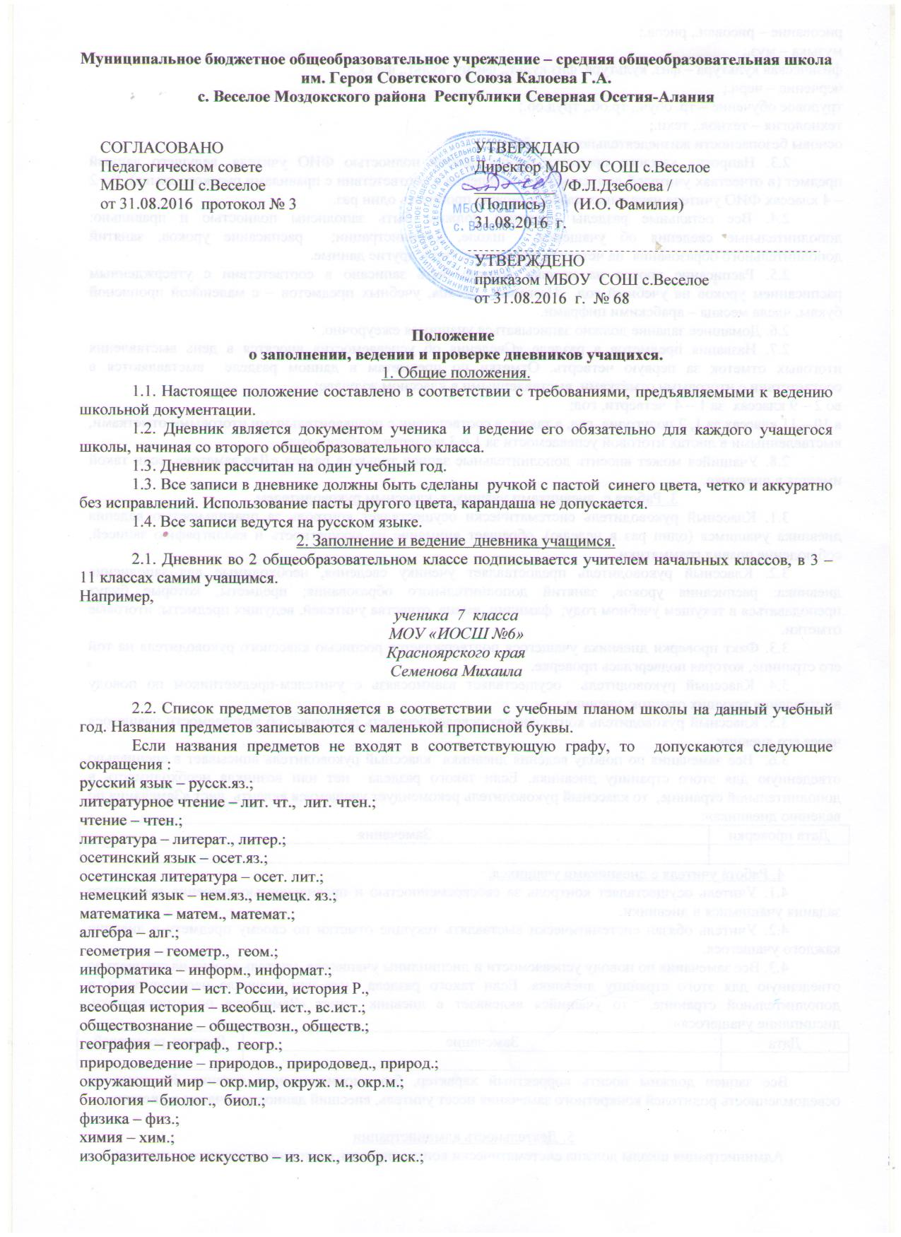рисование – рисован., рисов.;
музыка – муз.;
физическая культура – физ. культура, физ.культ., физич. культ., физ.к.;
черчение – черч.;
трудовое обучение – тр. обуч., тр.об., труд.об.;
технология – технол., техн.;
основы безопасности жизнедеятельности – обж;
2.3. Напротив каждого предмета прописывается полностью ФИО учителя, ведущего данный предмет (в отчествах учителей допускаются сокращения в соответствии с правилами русского языка). Во 2 – 4 классах ФИО учителя начальных классов можно прописать один раз.
2.4. Все остальные разделы дневника должны быть заполнены полностью и правильно: дополнительные сведения об учащемся, школе, администрации; расписание уроков, занятий дополнительного образования на четверть, полугодие, год и другие данные.
2.5. Расписание уроков на неделю должно быть записано в соответствии с утвержденным расписанием уроков на учебный год. Названия месяца, учебных предметов – с маленькой прописной буквы, числа месяца – арабскими цифрами.
2.6. Домашнее задание должно записываться учащимся ежеурочно.
2.7. Названия предметов в разделе «Сведения об успеваемости» вносятся в день выставления итоговых отметок за первую четверть. Отметки по предметам в данном разделе выставляются в соответствии с итоговыми отметками, выставленными в классном журнале:
во 2 – 9 классах за 1 – 4 четверти, год;
в 10 – 11 классах за 1, 2 полугодия, год, а также в соответствии с предварительными итоговыми отметками, выставленными в листах итоговой успеваемости за 1 и 3 четверти учебного года.
2.8. Учащийся может вносить дополнительные записи только в раздел «Для заметок», если такой имеется в дневнике.
3. Работа с дневниками учащихся классным руководителем.
3.1. Классный руководитель систематически осуществляет контроль за правильностью ведения дневника учащимся (один раз в неделю), обращает внимание на аккуратность и каллиграфию записей, соблюдение правил грамматики.
3.2. Классный руководитель предоставляет ученику сведения, необходимые для заполнения дневника: расписания уроков, занятий дополнительного образования; предметы, которые будут преподаваться в текущем учебном году; фамилии, имена, отчества учителей, ведущих предметы; итоговые отметки.
3.3. Факт проверки дневника учащегося подтверждается росписью классного руководителя на той его странице, которая подверглась проверке.
3.4. Классный руководитель осуществляет взаимосвязь с учителем-предметником по поводу выставления текущих отметок ученика.
3.5. Классный руководитель контролирует осведомленность родителей об успеваемости учащегося через его дневник.
3.6. Все замечания по поводу ведения дневника классный руководитель вписывает в специально отведенную для этого страницу дневника. Если такого раздела нет или возникла необходимость в дополнительной странице, то классный руководитель рекомендует учащемуся вклеить лист «Замечания по ведению дневника»:
Дата проверки | Замечания
4. Работа учителя с дневниками учащихся.
4.1. Учитель осуществляет контроль за своевременностью и правильностью внесения домашнего задания учащимися в дневники.
4.2. Учитель обязан систематически выставлять текущие отметки по своему предмету в дневник каждого учащегося.
4.3. Все замечания по поводу успеваемости и дисциплины учащегося учитель вносит на специально отведенную для этого страницу дневника. Если такого раздела нет или возникла необходимость в дополнительной странице, то учащийся вклеивает в дневник лист «Замечания по успеваемости, дисциплине учащегося»:
Дата | Замечание | Роспись родителей
Все записи должны носить корректный характер, без эмоционального оттенка. Контроль за осведомленность родителей конкретного замечания несет учитель, внесший данное замечание в дневник.

5. Деятельность администрации
Администрация школы должна систематически контролировать состояние дневников учащихся.

